Настройки синхронизации календаря с сервером
Для сохраниения своих событий на сервере, в Mozilla Thunderbird должно быть установлено расширение Lightning.
- Для настройки своего календаря, необходимо нажать кнопку “Calendar” в нижнем правом углу, либо нажать Ctrl+3
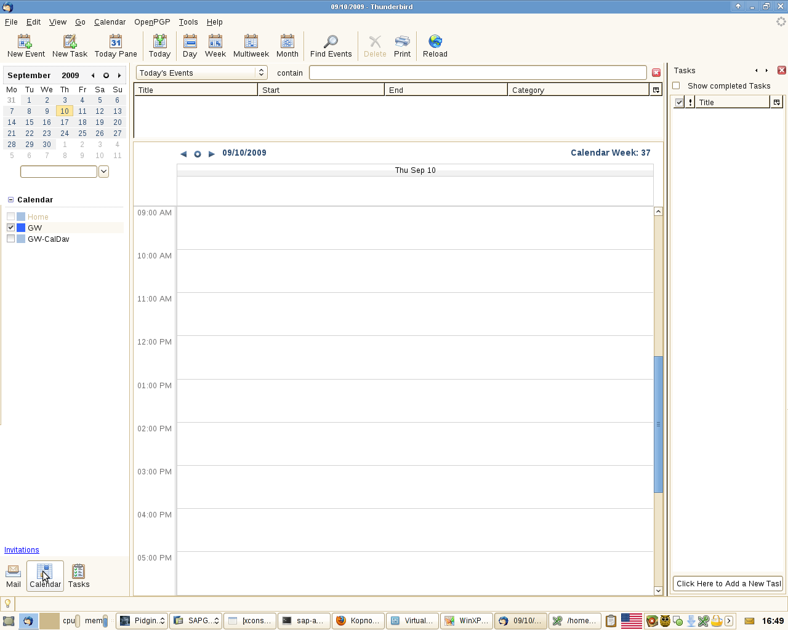
- в панели списка календарей (слева) нажать правую кнопку мыши для вызова меню и выбрать пункт “New Calendar”
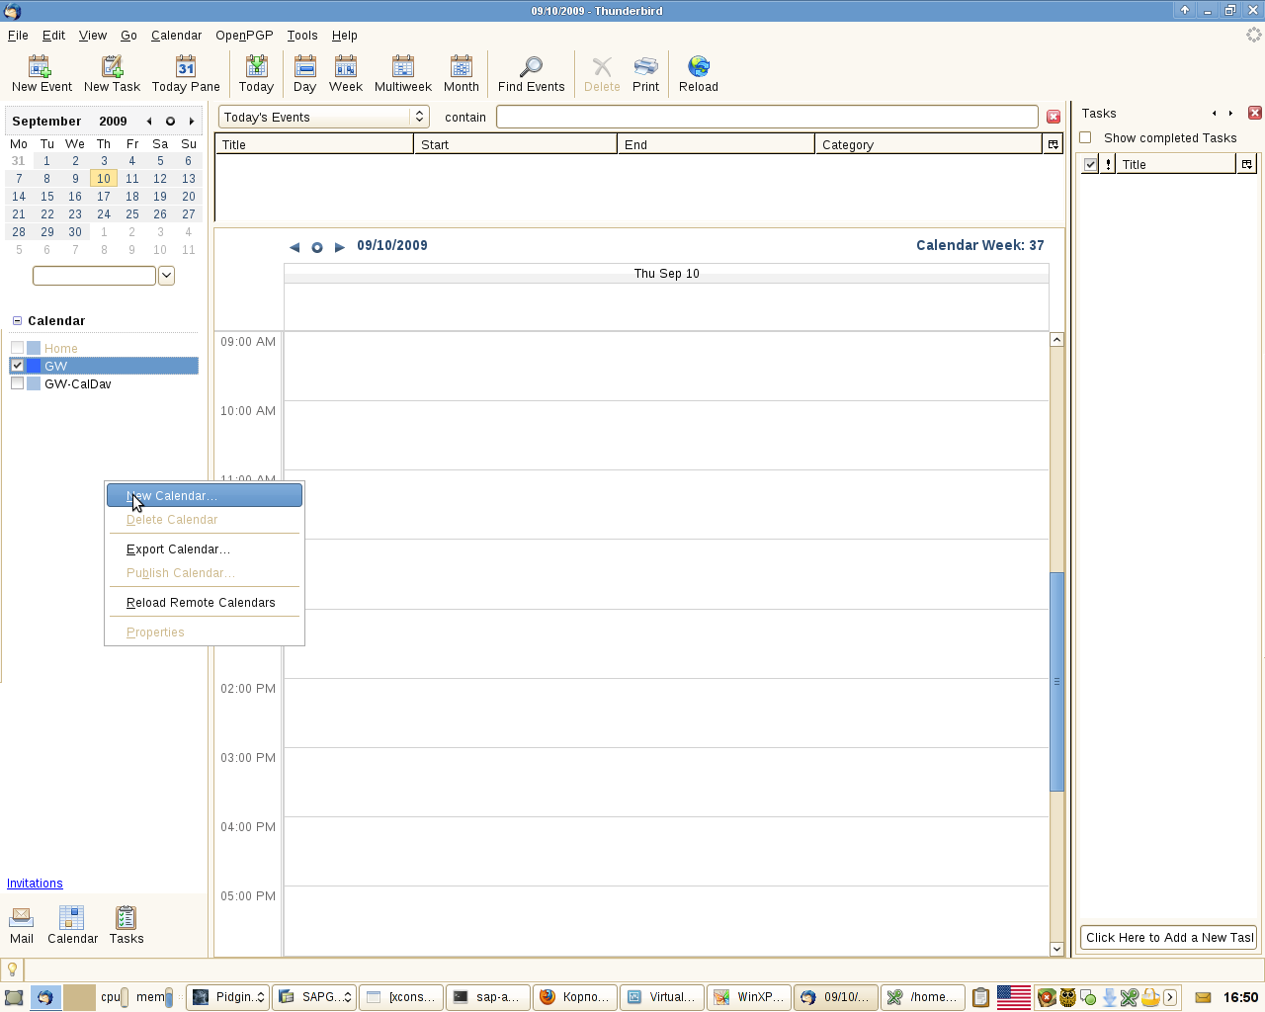
- выбрать местоположение календаря “On the Network”, после чего нажать кнопку “Next”
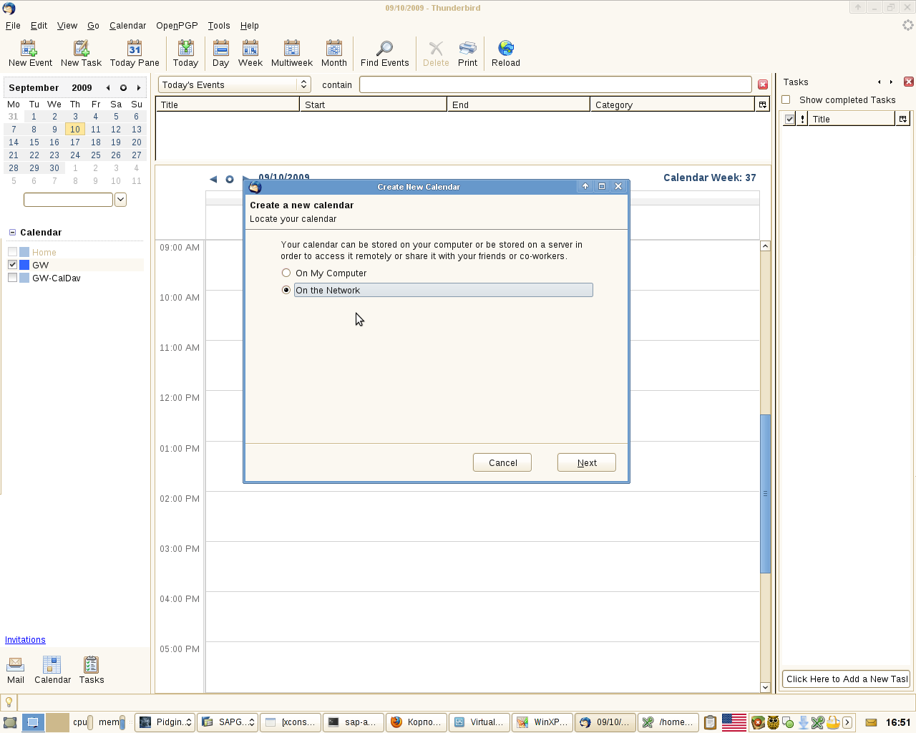
- выбрать формат календаря и в зависимости от формата заполнить местоположение календаря - см. 1)
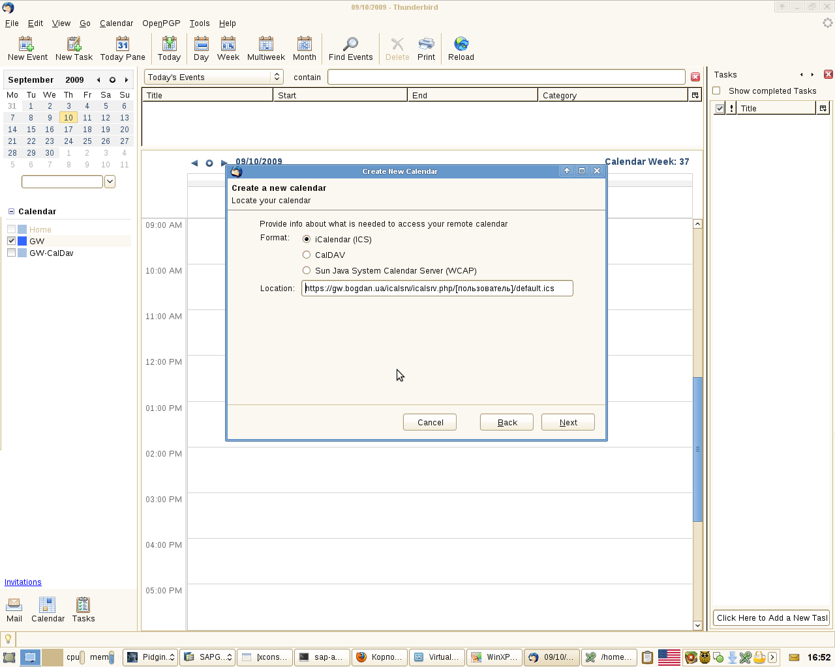
- подтвердить использование сертификата безопасности
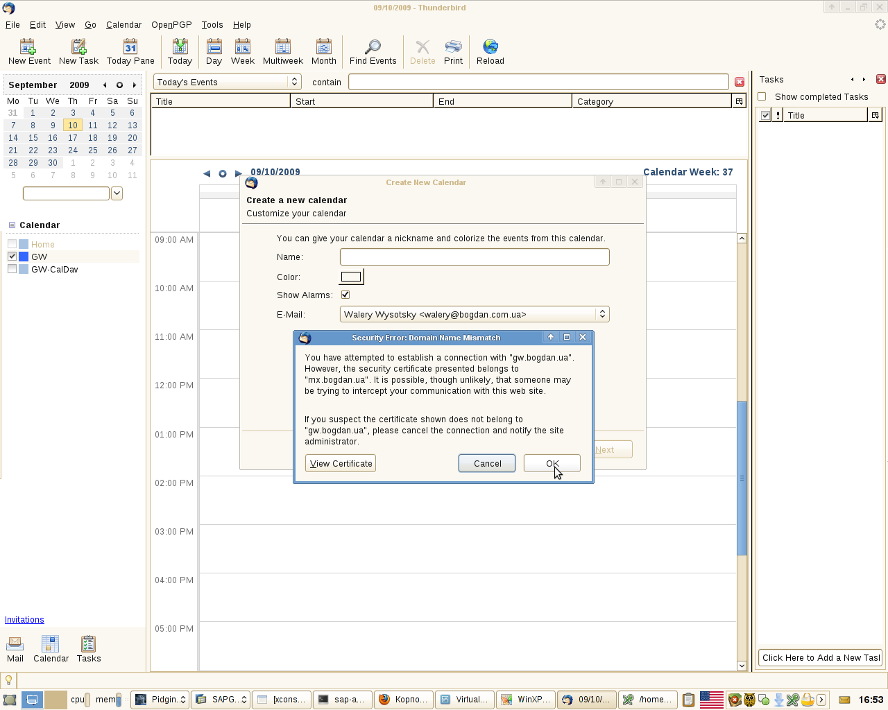
- ввести название календаря
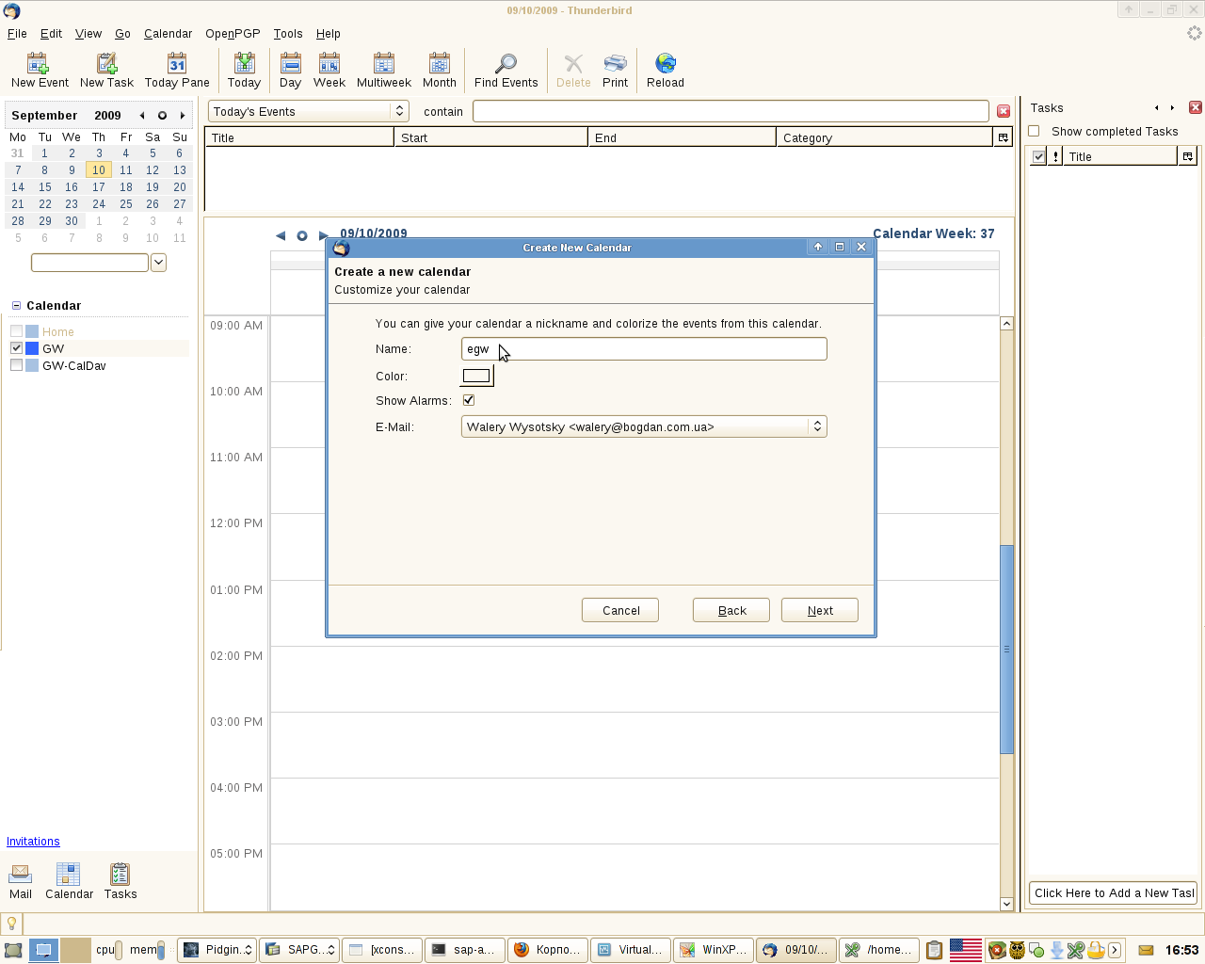
после сохранения все настроек и повторного входа в Thunderbird все события и задачи, которые Вы введете в своем календаре, сохранятся на сервере и будут доступны Вам отовсюду

1) Форматы сетевого календаря

